Анализ работы МО естественно-математического цикла
за 2017-2018 учебный год.
Тема МО: «Внедрение современных образовательных технологий в целях повышения качества образования по предметам естественно-математического цикла в рамках обновленного содержания программы образования»

Цель: Обеспечение высокого качества образования и формирование
учебной мотивации учащихся.
Задачи:
1. Совершенствование профессиональной компетентности учителей МО,
развитие их творческого потенциала, направленного на повышение
эффективности и качества педагогического процесса;
2. Продолжить работу по активизации мыслительной деятельности и
интеллектуальному развитию, по формированию ценностных мотивов учения, развитию творческих способностей учащихся через уроки, предметные декады, внеклассные мероприятия;
3. Своевременно изучать нормативную и методическую документацию по вопросам образования. Повысить результативность работы по самообразованию.
Цели анализа:
- выявить степень реализации поставленных перед членами МО задач;
- наметить план работы МО на новый 2018-2019 учебный год.
Предмет анализа: учебная и методическая работа членов учителей МО гуманитарного цикла.
Методическая тема школы «Управление процессом достижения нового качества образования как условие реализации обновленного содержания образования».
Содержание работы МО включает в себя множество вопросов, связанных:
- с изучением нормативных и программных документов;
- с планированием работы МО;
- ВОУД-9 кл.
- проверкой качества знаний и умений учащихся.
Повышение педагогического мастерства учителей осуществлялось через:
- курсовую подготовку;
- работу по темам самообразования.
В МО ЕМЦ работает 10 педагогов. Мониторинг распределения педагогических кадров по возрасту, педагогическому стажу, уровню образования и квалификации позволяет проанализировать становления коллектива за год.
КРАТКИЙ СОСТАВ ПЕДАГОГОВ
ВСЕГО | Высшая категория | 1 категория | 2 категория | Без категории
10 | 2 | 3 | 3 | 2
100% | 20% | 30% | 30% | 20%

РАСПРЕДЕЛЕНИЕ УЧИТЕЛЕЙ ПО УРОВНЮ ОБРАЗОВАНИЯ
ВСЕГО | ВЫСШЕЕ ОБРАЗОВАНИЕ | Средне-спец.
10 | 100% | 0%

4 учителя нашего МО прошли уровневые курсы:
3 уровень- ГанушевичТ.В., Есенгельдина О.М.
1 уровень: Попроцкая Р.Р.
1 уровень руководителей организаций: Жетписова М.С.
Также некоторые учителя МО ЕМЦ прошли курсы в рамках обновленного содержания программы образования: Попроцкая Р.Р, Есенгельдина О.М., Ганушевич Т.В., Айзель С.С.
Курсы в рамках обновленного содержания

ПЕДАГОГИЧЕСКИЙ СТАЖ
Стаж работы
До 1 года | 1
3-8 лет | 2
9-16 лет | 2
Свыше 20 лет | 5
Анализируя мониторинг кадрового потенциала педагогов, следует отметить достаточный уровень профессионального мастерства педагогов.
О профессионализме учителей свидетельствует следующее:
- 100% имеют высшее образование;
- количество педагогов, работающих более 20 лет – 50%;
- высшую категорию имеют - 20%;
- первую категорию – 30%;
- средний возраст в этом году составляет - 42 года.
ПОВЫШЕНИЕ КВАЛИФИКАЦИИ И ПЕДАГОГИЧЕСКОГО МАСТЕРСТВА
Важным направлением работы школы является постоянное совершенствование педагогического мастерства учительских кадров через курсовую систему повышения квалификации и стимулирование педагогов к аттестации на более высокие квалификационные категории.
В 2017-2018 учебном году подтвердила свою категорию следующий педагог:
№ | Ф.И.О. | Тема самообразования
1 | Янченко ВераНиколаевна | «Использование элементов современных и инновационных технологий учебного занятия и интерактивных методов на уроках биологии»
Курсы повышения квалификации
Ф.И.О. учителя | Год | Место | Тема
Жетписова М.С. | 2017-2018 | г. Кокшетау  г. Астана | Языковые курсы по предмету физика
Айзель С.С. | 2017  2017 | ИПК Өрлеу г. Кокшетау  ИПК Өрлеу г. Кокшетау | Обновление содержания образования по предмету информатика  Основы робототехники
Ганушевич Т.В. | 2018  2018  2017 | Г.Алматы ц. «Бобек»  ИПК Өрлеу г. Кокшетау  ЦПМ | Духовно-нравственное воспитание предмета самопозниние  Графика и проектирование  Тренерские курсы
Есенгельдина О.М. | 2017  2017 | ИПК Өрлеу г. Кокшетау  ЦПМ | Обновление содержания образования по предмету география и естеств.  Обновление содержания образования по предмету география и естеств
Попроцкая Р.Р. | 2017 | ИПК Өрлеу г. Кокшетау | Обновление содержания образования по предмету математика
Янченко В.Н. | 2018 | ИПК Өрлеу г. Кокшетау | Пред аттестационные курсы

Качественный список МО ЕМЦ на 2017-2018 учебный год
№ п/п | Наименование организации | Ф.И.О. | Дата рождения | Занимаемая должность | Образование (год окончания, наименование ВУЗа, специальность | Дата прохождения аттестации (квалификационная категория) | Стаж работы |  |  | Дата прохождения курсов повышения квалификации | Возраст
 |  |  |  |  |  |  | общий | педагогический | в данной должности | Дата прохождения курсов повышения квалификации | Возраст
Педагогические работники
1 | Приреченская СШ | Жетписова Мариям Сурагановна | 26.03.1965 | директор, учитель физики и математики | Высшее, 1987 год, Петропавловский педагогический институт, учитель физики и математики | Высшая (физика и математика) 2015 г | 30 | 30 | 16 | дир, 2014 Курсы физ.анг.2017г. | 51
2 | Приреченская СШ | Попроцкая Римма Ромуальдасовна | 19.01.1972 | зам. дир. по УВР, учитель математики, информатики | Высшее, 1995 год, Кокшетауский педагогический институт, учитель математики и информатики | высшее (математика и инфоматика ) 2017 | 27,11 | 22 | 8 | 1 уровень,2014, курсы тренер 2016 Курсы обн.мат. 2017 | 45
3 | Приреченская СШ | Бимаганбетов Булат Балтакескенович | 13.06.1966 | педагог организатор по НВП, учитель технологиии | Высшее, 2005 год, Кокшетауский государственный университет им.Ш.Уалиханова,профессиональное обучение и труд | 2 кат. 2016, (НВП) | 32 | 19,05 | 6 | 2016, курсы по НВП | 51
4 | Приреченская СШ | Айзель Светлана Сергеевна | 19.09.1986 | учитель информатики, физкультуры, делопроизводство | Высшее, 2008 год, Кокшетауский Университет им. А. Мырзахметова, информационные системы, Высшее, 2015 г., Академия Кокше, ФК и спорт | 2 кат. 2017 (ФК) | 8 | 8 | 8 | 2016, физ.ра, обновленная программа | 31
5 | Приреченская СШ | Ганушевич Татьяна Валерьевна | 18.10.1982 | учитель технологии, ИЗО, черчения, самопознания | Высшее, 2004 год, Кокшетауский Государственный Университет им. Ш. Уалиханова,профессиональное обучение и труд | 1 кат. (технология и СП), 2015 | 11,06 | 11,06 | 11,06 | 3 уровень 2012 СП ( 2017), СТ (2017) | 34
6 | Приреченская СШ | Гермаковская Любовь Николаевна | 06.06.1958 | учитель математики | Высшее, 1981 год, Кокшетауский педагогический институт, учитель математики | 2.кат. 2017(математика) | 42 | 36,07 | 36,07 | 2009 | пенс
7 | Приреченская СШ | Есенгельдина Ольга Миколаевна | 22.05.1977 | учитель химии, географии, | Высшее, 2014 год, Кокшетауский Государственный Университет им. Ш. Уалиханова, учитель географии, КГУ им. Ш. Уалиханова, 1998, учитель биологии | 1 кат ( география, биология, химия), 2015 | 18,07 | 14,07 | 14,07 | 3 уровень 2012 Курсы обн.( география и химия) 2017г. | 40
8 | Приреченская СШ | Хавсемет Сураган | 18.02.1994 | учитель ФК | высшее, 2015, КГУ им. Ш. Уалиханова, физическая культура и спорт |  | 2 | 2 | 2 |  | 23
9 | Приреченская СШ | Чуйченко Елена Николаевна | 10.09.1990 | учитель математики | Высшее, КГУ им. Уалиханова, математика, 2017 |  | 0 | 0 | 0 |  | 27
10 | Приреченская СШ | Янченко Вера Николаевна | 01.01.1967 | учитель биологии, естествознания | Высшее, 1996 год, Кокшетауский педагогический институт, учитель биологии | 1кат.2013 (биология) | 31,01, | 30 | 30,09 |  | 51

Методическое объединение учителей естественно-математического цикла - коллектив единомышленников, способных формировать педагогическую среду, главной задачей которой является раскрытие внутреннего потенциала каждого ребенка через создание ситуации успеха. Это коллектив, владеющий приемами и методами современного обучения, вовлекающий учащихся в совместную познавательную, исследовательскую и проектную деятельность.
Преподаваемые предметы: математика, физика, химия, биология, география, информатика, черчение, технология, ИЗО, физическая культура, НВП.
Проблемные темы учителей ЕМЦ
на 2017 - 2018 учебный год.
№ | Ф.И.О. | Тема самообразования | Технология
1 | Гермаковская Любовь  Николаевна | Нетрадиционные формы обучения в классно-урочной системе | Технология критического мышления
2 | Жетписова Мариям  Сурагановна | Проблемное обучение и развитие познавательной активности учащихся с использованием ИКТ на уроках физики | Новые подходы в обучении. Система критериального оценивания
3 | Попроцкая Римма  Ромуальдосовна | Развитие визуального мышления на уроках математики | Технология БИС  (биоинформатики и синергетики)
4 | Бимагамбетов Болат Балтакескенович | Военно- патриотическое воспитание учащихся путем применения различных форм организации их деятельности. | Военно- патриотическое воспитание учащихся путем применения различных форм организации их деятельности.
5 | Чуйченко Елена Николаевна | Активные формы и методы работы на уроках математики | Игровые технологии
6 | Есенгельдина Ольга  Миколаевна | Активизация познавательной деятельности на уроках химии, биологии и географии при помощи стратегий критического мышления. | Новые подходы в обучении. Система критериального оценивания
7 | Ганушевич Татьяна  Валерьевна | Развитие творческих способностей на уроках технологии с использованием новых подходов в обучении | Новые подходы в обучении. Система критериального оценивания
8 | Айзель Светлана Сергеевна | Применение здоровьесберегающих технологий на уроках физкультуры | Здоровьесберегающая технология
9 | Хавсемет Сураган | Дене шынықтыру сабағында денсаулық қауіпсіздік технологиясын қолдану | Здоровьесберегающая технология
10 | Янченко Вера Николаевна | Использование элементов современных и инновационных технологий учебного занятия и интерактивных методов на уроках биологии | Новые подходы в обучении
Работа МО ЕМЦ велась в соответствии с намеченным планом. Изучали: нормативные документы, методические рекомендации по преподаванию предметов ЕМЦ на 2017-2018 учебный год; «Закон о Языках», «Закон об образовании», государственную программу 2011-2020г.
Выступления членов МО:
Есенгельдина О.М.: «Положение о системе оценки с переходом на обновленную систему образования.», «Как критериальное оценивание влияет на повышение мотивации учащихся?»
Попроцкая Р.Р.: « Применение технологии биоинформатики и синергетики (БиС) на уроках математики».
Ганушевич Т.В. : «Информационно-комуникативные технологии на уроках технологии».
Айзель С.С.: «Современные образовательные технологии на уроках физической культуры.»
Хавсемет С.: «Дене шынықтыру білім беру саласы»
Бимагамбетов Б.Б.: «Военно-патриотическое воспитание учащихся на примере боевых традиций Вооруженных сил Казахстана.»
Выступления были проведены в разнообразной форме это круглый стол, коучинг, панорама методических идей т др., сопровождались презентацией.
На каждом заседании проводится обмен опытом работы «А я делаю так…», где каждый учитель делится своими наработками, интересным материалом. С целью выполнения единых требований по ведению тетрадей проверяются тетради по математике, физике, химии, биологии и другим предметам. Замечания фиксируются, дается время на исправление их.
Большую пользу приносят взаимные посещения уроков. Каждому учителю есть чему поучиться друг у друга, посмотреть со стороны на применение новых технологий, оценить их эффективность. Учителя методического объединения посетили уроки друг у друга, и коллег из других МО передавая свой полезный опыт и обогащаясь опытом коллег. Анализируя посещенные уроки можно отметить, что в своей педагогической деятельности члены МО активно используют различные образовательные технологии, что позволяет учителю повысить мотивацию обучающихся, практическую направленность занятий, добиваться результатов деятельности учащихся. А использование здоровьесберегающих технологий является составной частью любого урока и мероприятия. Все учителя ставят перед собой цель: формирование психически, физически нравственно здоровой личности. В ходе занятий акцент делается только на хорошее (успех порождает успех). В течении года провели открытые уроки Янченко В.Н., Хавсемет С., Айзель С.С.
Айзель С.С. провела гостевой урок информатики в Акадырской СШ «Трехмерные модели»
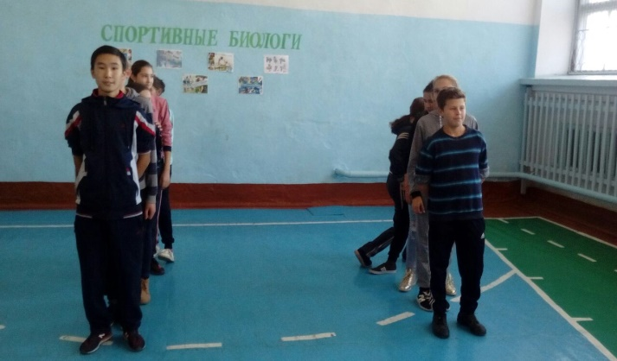
Есенгельдина О.М. и Айзель С.С. провели совместное внеклассное мероприятие «Спортивные биологи»
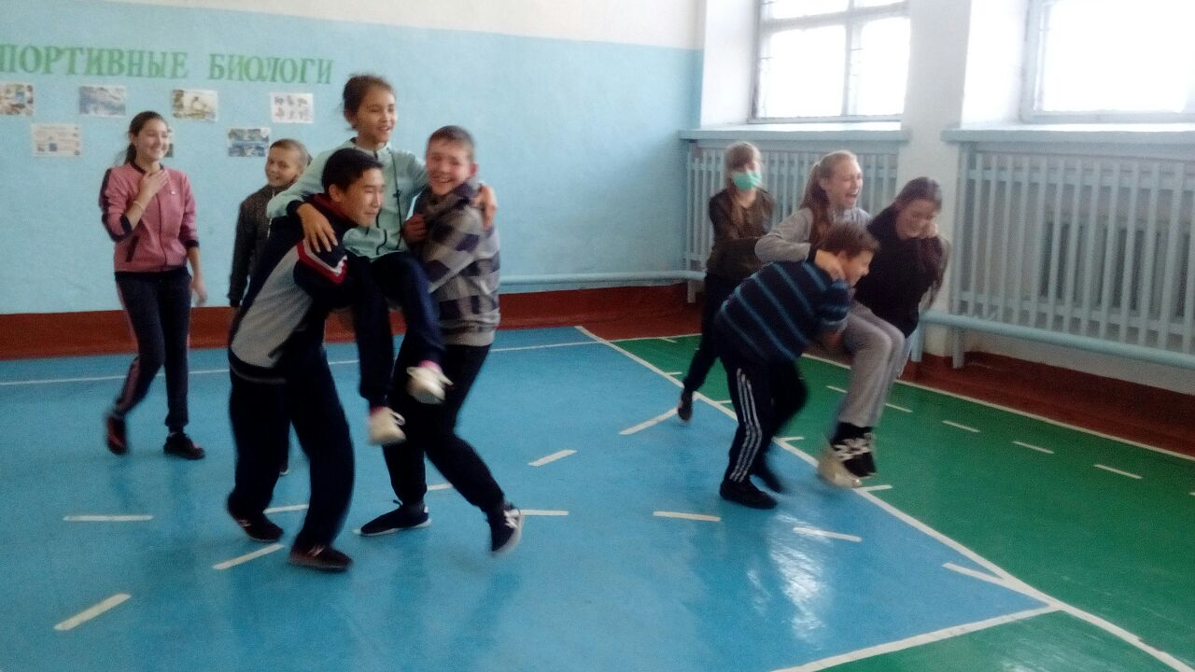
В работе методического объединения естественно – математического цикла в 2017 – 2018 учебном году было запланировано уделять как можно больше времени работе с одарёнными учащимися. Поэтому развитие интеллектуальной творческой личности школьника являлось основным направлением в деятельности каждого участника методического объединения. В системе работы школы – проведение школьного тура олимпиад, способствующих выявлению одаренных детей по предметам. Победители школьных олимпиад принимают участие в районных олимпиадах.

Участие учащихся в олимпиадах и конкурсах
Предмет | Название конкурса | Ф.И.О. учащегося | Место | Учитель
География | Районная олимпиада | Райзих Михаил  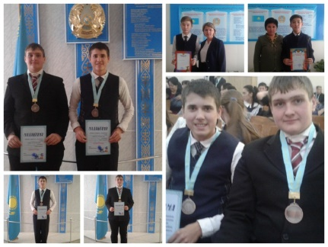 | 3 место | Есенгельдина О.М.
География | Республиканская интернет олимпиада КИО | Райзих М. 9 кл прошел во 2 тур | участие | Есенгельдина О.М.
Физическая культура | Районные соревнования по легкой атлетике «Золотая осень».  Кустовые соревнования | Сапаров Жандос (тогыз кум)  Канат Мадина  Балтабаев Д. (шашки)  Мордвинкина Н. (бес асык)  Команда «Тулпар»  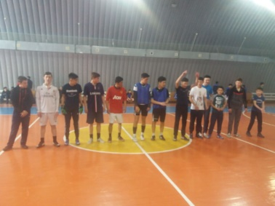 | 2 м  2 м  2м  2 м | Айзель С.С.  Бимагамбетов Б.Б.  Хавсемет С.
Математика | Республиканский конкурс «Акбота»  Республиканский конкурс «КИО» | 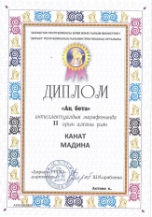  Канат Мадина 6 кл  Ибраимов А.  Кинегапуло А.  Канат М.  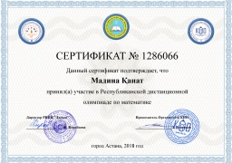 | 2 м  Уч  участие | Чуйченко Е.Н.  Гермаковская Л.Н.
Технология | Районный смотр художественной самодеятельности  Конкурс талантов от ДДТ  Районный конкурс «Художественной самодеятельности» | Кашкарова О.  Канат М.  Ганушевич В.  (Мордвинкина Н., Кобжасаров М.)  Диплом 2 место (Акимат, РДК) | Грамота  Диплом 2 ст | Ганушевич Т.В.
Информатика | Районная олимпиада | Кун П. | 3 м | Айзель С.С.
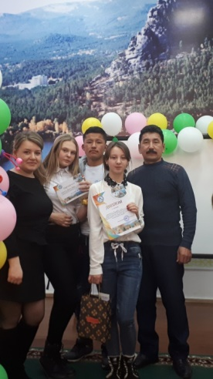
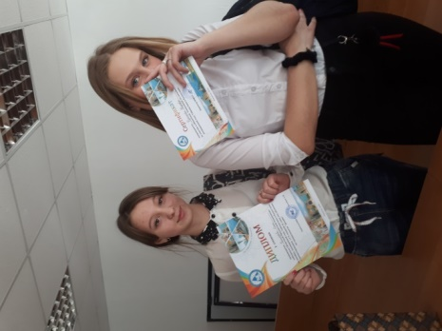
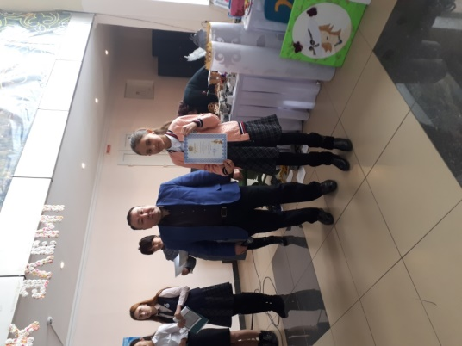
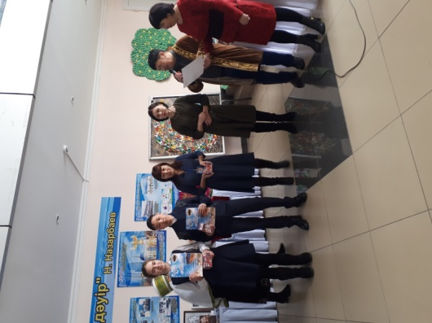
Областной конкурс прикладного искусства
Конкурс талантов от ДДТ

Но наряду с одаренными также ведется работа и со слабоуспевающими учащимися, которая имеет свою структуру и дает положительную динамику по повышению качества обученности учащихся.
По предметам качественная успеваемость представлена в следующей диаграмме:

В 2017-2018 учебном году МО активно принимало участие в педсоветах, совещаниях, проводимых в стенах школы, районных семинарах и других мероприятиях разнообразного уровня.
УЧАСТИЕ УЧИТЕЛЕЙ В СЕМИНАРАХ И КОНКУРСАХ
№ | Ф.И.О. учителя | Мероприятие
1 | Попроцкая Р.Р. | Участие в районном семинаре сетевого сообщества «Вдохновение» (февраль 2018)  Областной семинар по внедрению и реализации ЭЖД «Күнделік» (март 2018)  Региональный семинар по ОСО (март 2018)  Диплом участника Республиканской дистанционной олимпиады для учителей «Знаю. Понимаю. Применяю» (законодательство РК) (февраль 2018)  Диплом 1 степени Международной дистанционной олимпиады для учителей по математике и информатике (октябрь 2017)  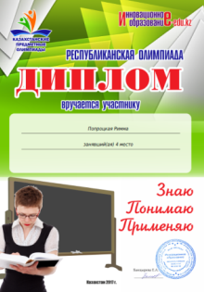  Выступление МО  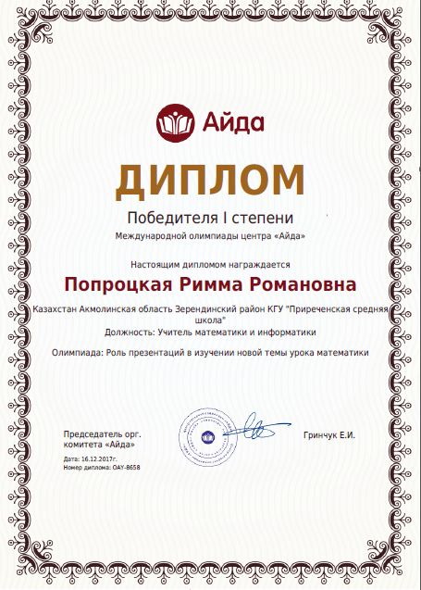
2 | Янченко В.Н. | Выступление МО
3 | Ганушевич Т.В. | Выступление МО  Международный форум педагогического мастерства сертификат  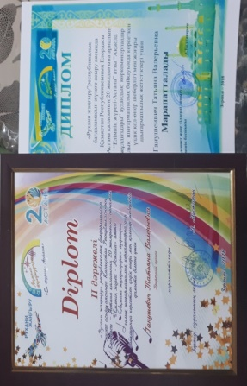  Районный конкурс «Художественной самодеятельности» диплом 2 степени
5 | Есенгельдина О.М. | Выступление МО  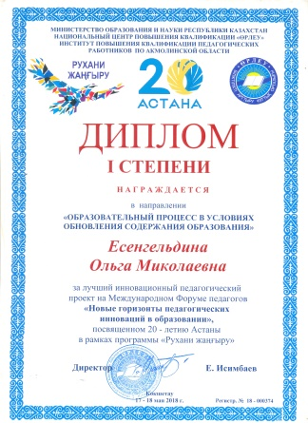  Международный форум педагогического мастерства сертификат
6 | Айзель С.С. | Выступление МО  Конкурс  «Лучший педагог-2018» - 1 место  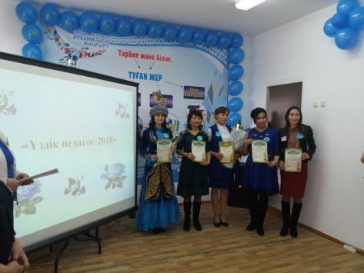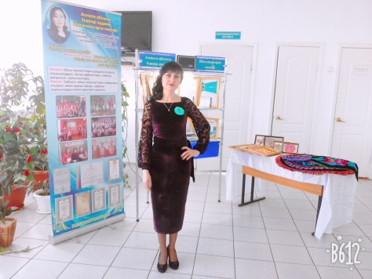  спартакиада «Мұғалім -2018» -1 место  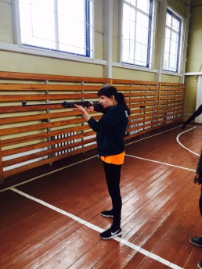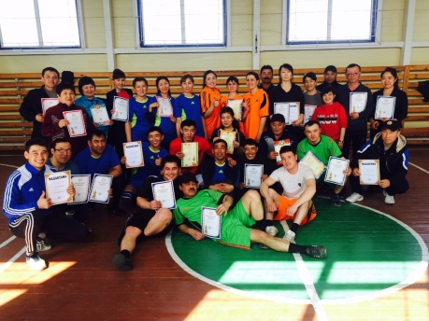
 | Хавсемет С. | «Мұғалім-2018» спартакиада – 1 место  Грамота Акмма Приреченского СО
Выводы:
Анализ учебно-методической работы учителей ЕМД свидетельствует о положительных тенденциях в деятельности МО:
- Увеличилось количество учащихся, которые принимали участие в различных дистанционных и интернет – олимпиадах;
- Повысилась эффективность уроков, что говорит о том, что многие учителя осознали необходимость использования новых подходов в обучении и воспитании, т.е. профессионализм учителей продолжает расти;
- Проведены фактически все запланированные мероприятия МО;
Исходя из методической темы, целей и задач школы, МО учителей естественно-математического цикла в новом учебном году будет продолжать работать по теме:
«Внедрение современных образовательных технологий в целях повышения качества образования по предметам естественно-математического цикла в рамках обновленного содержания программы образования»

Смарт Цель: Повышение качества образования по предметам ЕМЦ до 53%
Задачи:
1. Совершенствование профессиональной компетентности учителей МО,
развитие их творческого потенциала, направленного на повышение
эффективности и качества педагогического процесса;
2. Продолжить работу по активизации мыслительной деятельности и
интеллектуальному развитию, по формированию ценностных мотивов учения, развитию творческих способностей учащихся через уроки, предметные декады, внеклассные мероприятия;
3. Своевременно изучать нормативную и методическую документацию по вопросам образования. Повысить результативность работы по самообразованию.

Руководитель МО ЕМЦ: Есенгельдина О.М.

